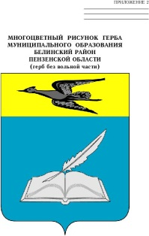

**отдел образования администрации**

**БЕЛИНСКОГО РАЙОНА ПЕНЗЕНСКОЙ ОБЛАСТИ**

**ПРИКАЗ**

**от 01.09.2021 № 110, 1-1**

**Об участии в апробации регионального стандарта организации питания обучающихся**

Во исполнение письма Министерства образования Пензенской области от 23.08.2021 № 2632 ин/01-15 определить МОУ СОШ с. Лермонтова для апробации с 01.09.2021 года регионального стандарта оказания услуги по обеспечению горячим питанием обучающихся общеобразовательных организаций .

И.о. начальника отдела образования Т.М. Щеголькова